## Лабораторная работа 4. Индексы. План запроса.

**Задание 1.** Для Вашей представленной базы данных сгенерировать тестовые данные.

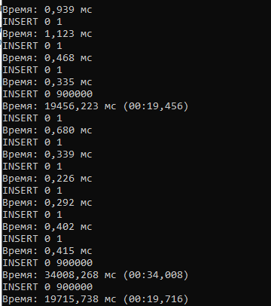

**Задание 2.** Разработать запрос, который будет делать выборку по крайней мере из 3 связных таблиц, использовать фильтрацию, сортировку и вывод конкретного диапазона записей (WHERE, ORDER BY, LIMIT). Запрос должен выполняться несколько секунд (для этого можно увеличить количество тестовых данных или сложность запроса).

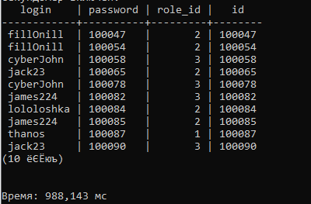

**Задание 3.** Вывести план запроса и объяснить последовательность действий при его выполнении.

SELECT

login,password,role_id,us.id

FROM

users as us

JOIN expenses AS ex ON ex.user_id = us.id

LEFT JOIN type_expenses AS tex ON ex.type_id = tex.id

where tex.name='Apartment'

GROUP BY login,password,role_id,us.id

HAVING COUNT(tex.name)>0

ORDER BY password asc

limit 10

offset 10;

- Выбор колонок login,password,role_id,us.id из таблицы users,которой мы даём псевдоним us

- объединение таблиц expenses (псевд. ex) и users (псевд. us) по user_id  
- левое объединение type_expenses (псевд. tex) и expenses (псевд. ex)  
- где параметр tex.name='Apartment'

- расположение колонок в порядке login,password,role_id,us.id

- где существует как минимум 1 название tex.name  
- сртировка по password   
- количество строк в таблице не больше 10

Запрос выполняет следующее: Ищет и выводит параметры только того пользователя, у которого существует расход типа “Apartment”.

**Задание 4.** Добавить необходимые индексы к Вашему запросу, чтобы скорость запроса была увеличена в несколько раз (возможно предложить его оптимизацию). Вывести план запроса и объяснить, за счет чего была получена прибавка в скорости выполнения запроса.

create INDEX idx_name on type_expenses (name);

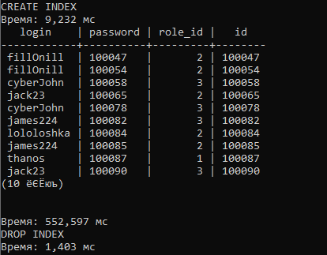

Прибавка в скорости была получена за счёт того,что мы вначале обращаемся к индексу,где перечислены имена типов расходов,а далее по нужной нам категории ищем нужных нам пользователей.